Załącznik Nr 1 do Zarządzenia Nr 42/2024
Wójta Gminy Nowe Miasto nad Wartą
z dnia 16.10.2024 r.

Mapa przedstawiająca przebieg drogi objętej konsultacjami społecznymi
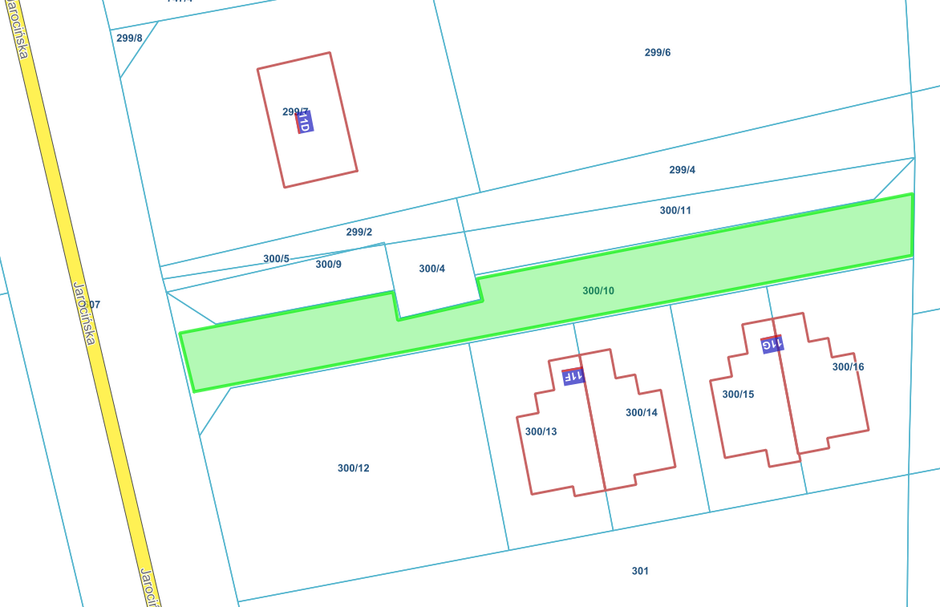
- działka objęta konsultacjami społecznymi

